ACTES DE BAPTEME DE

BRUSLE MARIE
13/01/1661 00:00

B1793
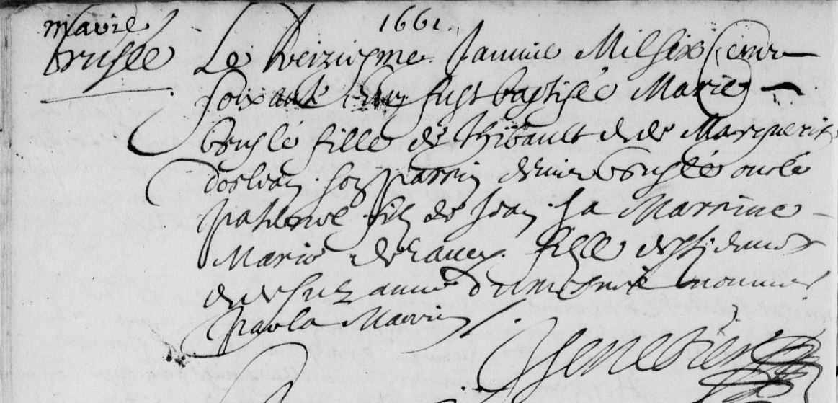
Transcription

Marie BRUSLE
Le treizieme Janvier mil six cent soixante un fut baptisé Marie BRUSLE fille de Thibault et de Marguerite DORLEANS. Son parrain Denis BRUSLE oncle paternel fils de Jean. Sa Marraine Marie [De.. aney] fille de thibault et … …......

